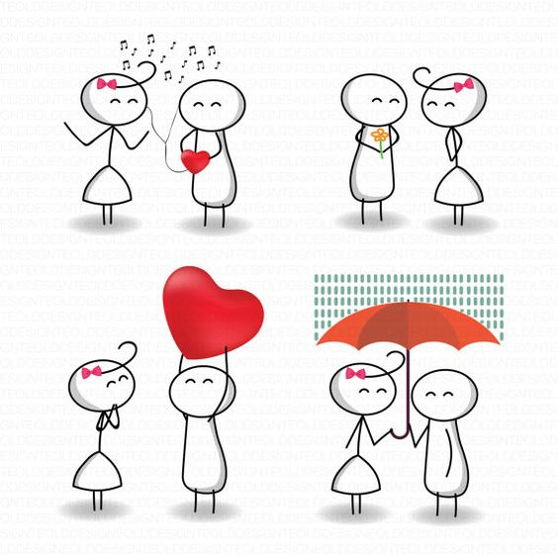

Драги моји ђаци,
ове недеље ћемо учити песму напамет!
Мирослав Антић
ПРВА ЉУБАВ
Не питај зато откуд одједном кошава брише.
То можда и није ветар.
То прва љубав уздише.

Не питај откуда кише одједном пљусну јаче.
То можда и није пљусак,
већ неко због љубави плаче
и трепавице су му слане
и рукави су му слани
као пресољени ручак
и као океани.

Уосталом,
шта вреди о првој љубави и даље да се соли.
Изволи,
сам изволи,
па ако је теби исто овако – ти кажи,
а ако није исто – онда све ово не важи.

Dragi moji đaci,
ove nedelje ćemo učiti pesmu napamet!
Miroslav Antić
PRVA LЈUBAV
Ne pitaj zato otkud odjednom košava briše.
To možda i nije vetar.
To prva ljubav uzdiše.

Ne pitaj otkuda kiše odjednom pljusnu jače.
To možda i nije pljusak,
već neko zbog ljubavi plače
i trepavice su mu slane
i rukavi su mu slani
kao presoljeni ručak
i kao okeani.

Uostalom,
šta vredi o prvoj ljubavi i dalje da se soli.
Izvoli,
sam izvoli,
pa ako je tebi isto ovako – ti kaži,
a ako nije isto – onda sve ovo ne važi.

